2021年年报

龍 井 市 圖 書 館

目 录

一、龙井市图书馆2021年工作回顾及工作计划..........1
二、大事记.........................................3
三、机构与人员.....................................7
1、组织沿革......................................7
2、领导班子结构状况.............................11
3、员工名单.....................................11
4、员工职称状况.................................12
5、考核优秀名单.................................12
四、面积汇总表....................................13
五、经费情况......................................14
1、经费收支统计.................................14
2、文献购置经费统计.............................15
六、业务工作情况..................................16
1、文献入藏情况统计.............................16
2、办证情况统计.................................16
3、文献流通册次统计.............................16
4、借书还书统计.................................17
5、各阅览室人次统计.............................17
6、讲座培训次数统计.............................17
7、展览次数统计.................................18
8、阅读推广活动次数统计..........................19
9、参加学术会议、培训、学习和考察统计............19
七、获得表彰情况...................................19
八、新闻媒体报道龙井市图书馆情况...................20

一、龙井市图书馆2021工作回顾及工作计划
(一)运用现有设施资源为读者提供基础服务
一直以来，我们始终把服务读者放在首位，全年接待读者82684人次，流通文献为191536册次，新办读者证286个，装订报纸、期刊126册。另外，积极与省图书馆及社会各界沟通协调，争取两万两仟册图书。
(二)扎实开展业务工作为读者提供优质服务
新设“琵岩山书吧”、龙门分馆等两处分馆，已上架图书、杂志2000余册；为各分馆及农家书屋装备图书14070余册，其中包括全民阅读图书7100册；为乡镇、社区送书4940册；为妇联、学校、部队送书2100册；在各种宣传活动中发放图书5000余册；开展2次农家书屋培训班，14名乡镇文化站工作人员平均每人培训42小时。
（三）加强阅读推广力度为读者提供拓展服务
✷多措并举做好疫情防控常态化工作。全馆职工在做好个人防护、完成疫苗接种任务的基础上，坚持每日对服务窗口、办公区域进行全面消毒清理，并做好每日体温检测和登记，确保无遗漏、全覆盖。
✷线上线下丰富活动点燃阅读热情。
线上活动丰富，市民足不出户畅享阅读。一是推广“新语听书馆”“读联体服务平台”等线上平台，为广大读者提供空中阅读优质资源；二是通过举办建党100周年“学习四史 喜迎百年”线上答题等线上活动32场次，累计线上点击量为148050次让广大读者足不出户畅享阅读；三是在微信公众平台上传信息共536条，成功扩大了知名度，提高了龙井图书馆的社会影响力。
线下活动升级，满足群众精神文化生活。今年开展“闹元宵 猜灯谜”民俗活动、“党在我心中”主题诗朗诵大赛，“庆七一，传承红色精神”图片展，“我为群众办实事，流动党史图书车进广场”阅读推广，“百年荣光 感恩有您”征文、征集朗诵作品，暑期口才、作文、象棋公益培训班，“铭记党史感党恩 童心向党颂祖国”主题教育活动，“文脉相传童心向党，喜迎国庆欢乐飞扬”系列活动，累计参与人数5.2万人次。另外，开展红色星期五自愿服务、在职党员进社区、为社区贫困群众捐献生活物资等志愿服务16次。
（四）下一步工作打算
1.全力以赴做好第七次全国县以上公共图书馆评估定级工作。
2.积极开展阅读推广活动。
3.购置不同种类的图书，满足不同程度人士的阅读需求。

二、大事记
*2021年2月16-26日，举办“喜气洋洋 闹元宵 猜灯谜”线上有奖闯关答题活动。
*2021年2月26日，龙井市图书馆举办“闹元宵，猜灯谜”活动。
*2021年3月15-21日，龙井市图书馆举办“党的光辉历程 伟大成就”主题教育图片展。
*2021年4月12-23日，龙井市图书馆4・23世界读书日“博览群书 头脑风暴”有奖答题活动。
*2021年4月19-23日，龙井市图书馆举办建党100周年--“党的光辉历程伟大成就”图片展。
*2021年4月20日，龙井市图书馆开展关爱老年读者健康知识讲座。
*2021年4月26日-5月7日，龙井市图书馆 建党100周年“学习四史 喜迎百年”线上有奖答题活动。
*2021年4月22日，龙井市“党在我心中”---庆祝建党100周年暨第26个“世界读书日”诗歌朗诵大赛(初赛)圆满落幕。
*2021年5月15日，龙井市“党在我心中”---庆祝建党100周年暨第26个“世界读书日”诗歌朗诵大赛(决赛）圆满落幕。
*2021年5月29日，迎“六一” 龙井市图书馆举办走进校园阅读推广活动。
*2021年6月1-7日，“少儿智多星”庆六·一线上知识竞赛。
*2021年6月10日，龙井市图书馆组织读者开展“游红色基地 学百年党史”主题党日活动。
*2021年6月12日，龙井市图书馆开展“护苗2021·绿书签行动”系列宣传活动。
*2021年6月13日，龙井市图书馆开展“浓情端午 ‘粽’情阅读”活动。
*2021年6月15日，龙井市文广旅局莅临市图书馆调研指导工作。
*2021年6月15日-7月10日，庆祝中国共产党成立100周年暨“百年荣光 感恩有您”征文比赛。
*2021年6月21日，龙井市图书馆参加2021年延边州图书资料专业技术人员继续教育培训。
*2021年6月22日，龙井市图书馆新上架图书。
*2021年6月23日，龙井市图书馆召开全馆职工大会。
*2021年7月1日，龙井市图书馆开展 “庆七一，传承红色精神”图片展活动。
*2021年7月2日，龙井市图书馆图书流动服务车走进市标广场开展阅读推广活动。
*2021年7月5日，龙井市图书馆召开2017-2020年度评估工作会议。
*2021年7月7日，龙井市图书馆开展“铭记党史感党恩 童心向党颂祖国”主题教育活动。
*2021年7月9-19日，龙井市图书馆“理想支票 健康背书”健康知识线上有奖竞答赛。
*2021年7月19日-8月13日，龙井市图书馆2021年暑假口才、作文、象棋 培训班活动。
*2021年7月30日，龙井市图书馆开展庆八·一送图书进军营活动。
*2021年8月23日，龙井市政府副市长调研图书馆旧址扩建工作。
*2021年9月9日，龙井市首家景区图书馆正式挂牌成立。
*2021年9月9日，龙井市图书馆开展农家书屋管理员培训。
*2021年9月19-21日，龙井市图书馆“月圆团圆事事圆”中秋知识线上有奖答题活动。
*2021年9月29日，龙井市图书馆开展学习贯彻习近平总书记“七一”重要讲话精神宣讲活动。
*2021年9月10日-10月7日，龙井市图书馆“欢乐国庆欢乐颂”历史知识线上有奖竞答活动。
*2021年10月20日，金艳花局长深入基层调研图书分馆修建项目建设情况。
*2021年10月25日，省文旅厅莅临龙井市开展图书馆检查工作。
*2021年10月末，龙井市图书馆开展老年读者健康知识讲座。
*2021年10月末，龙井市图书馆开展“护苗2021·绿书签行动”公益讲座。
*2021年12月16日，龙门分馆开馆，龙井再添新的“文化地标”。
*2021年12月26日，龙井市图书馆开展“奋斗你我、团结共行”阅读推广活动。
*2021年12月27日，为丰富老年人的文化生活龙门分馆开展“阅享时光”活动。
*2021年12年30日，龙井市图书馆举办视障文化服务业务线上培训。
*2021年12月31日，冬意浓浓迎元旦龙井市图书馆开展系列阅读推广活动。

- 机构与人员
- 组织沿革
1）图书馆编制 14 名，实际在岗职工数为 35人。其中，专业技
术人员 11人，公益性岗位人员10人，员额人员1人，事管编人员2人，从其他事业单位中抽调5名。
2)馆长、中层岗位人员及安排
任善花:馆长，主持图书馆全面工作;(2019.5)
安海月:副馆长(2020.3)
办公室：赵璐（2021.08）
李静:财务室(2021.8)
李秀：出纳（2020.6）
李雪婷:采编部主任(2019.8)
社会教育部主任：朴梅花(2021.7)
李美花：档案室
李慧:党办
3)各部室人员及安排
社会教育部：安丰雪
采编部:李雪婷、王海艳
外借部:姜贤淑、太花玉、朱景淑
少儿阅览室:石美星、李秀、金美玉
报刊阅览室:金玉花、千莲淑

2.领导班子结构状况
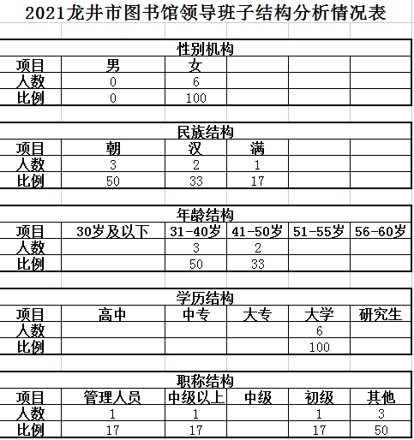
3.员工名单
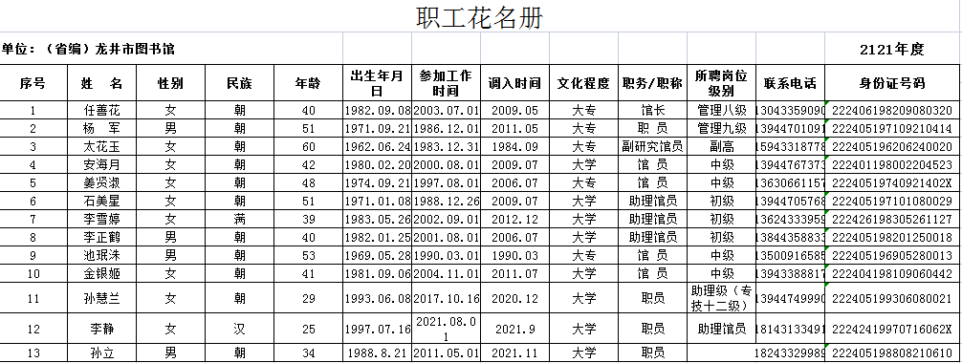

4.员工职称状况
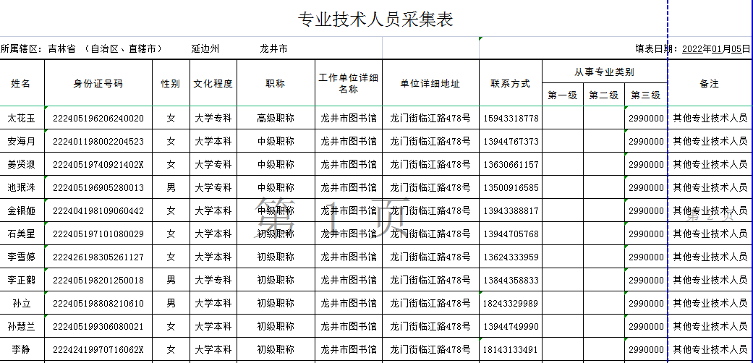
5.考核优秀名单
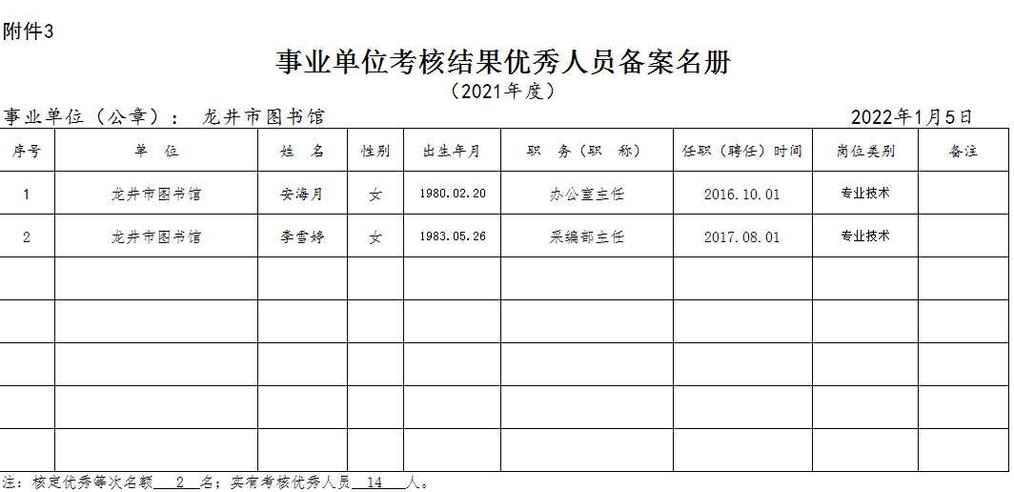
四、面积汇总表
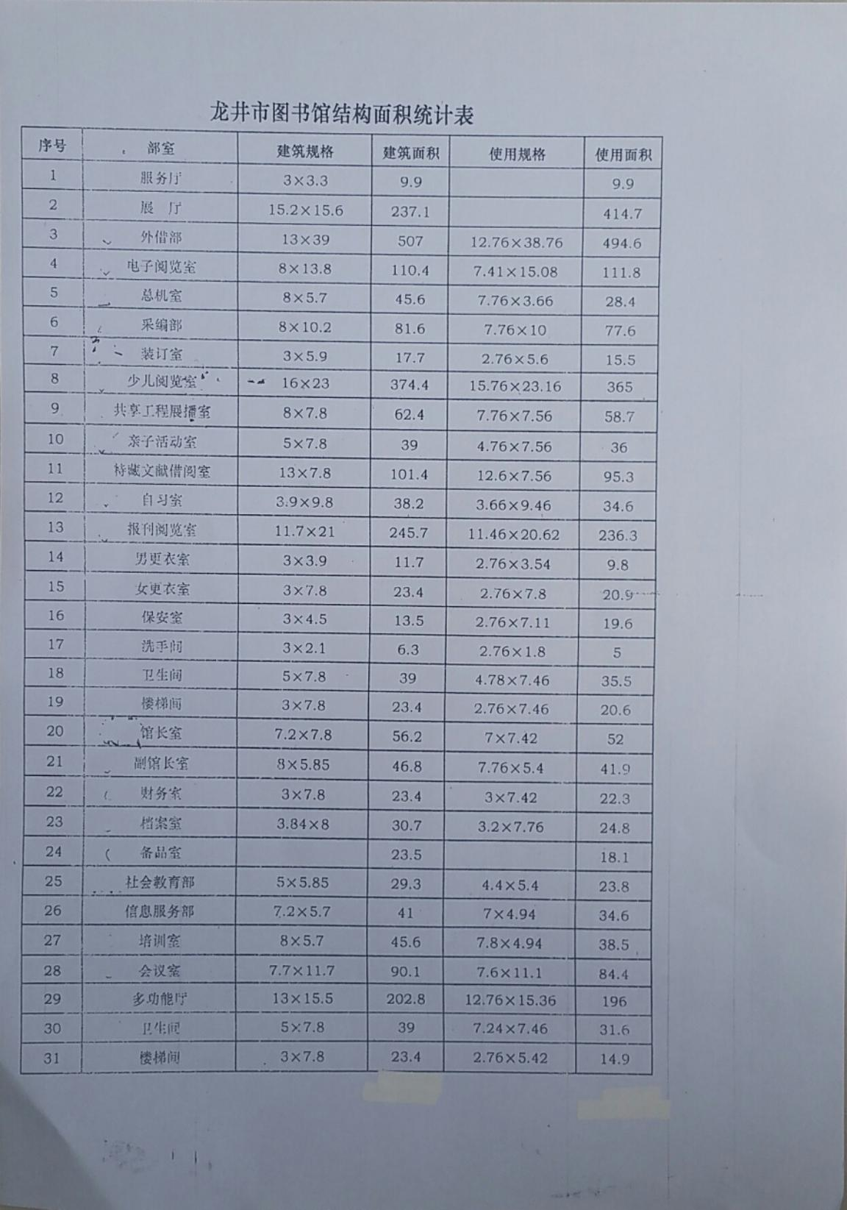

五、经费情况
1.经费收支统计
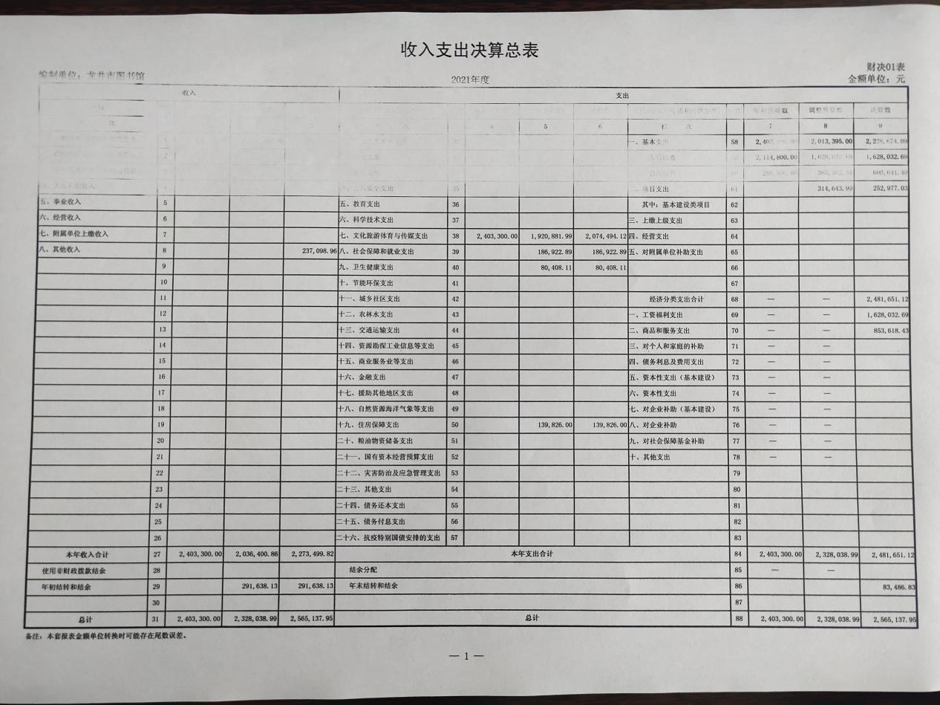

- 文献购置经费统计
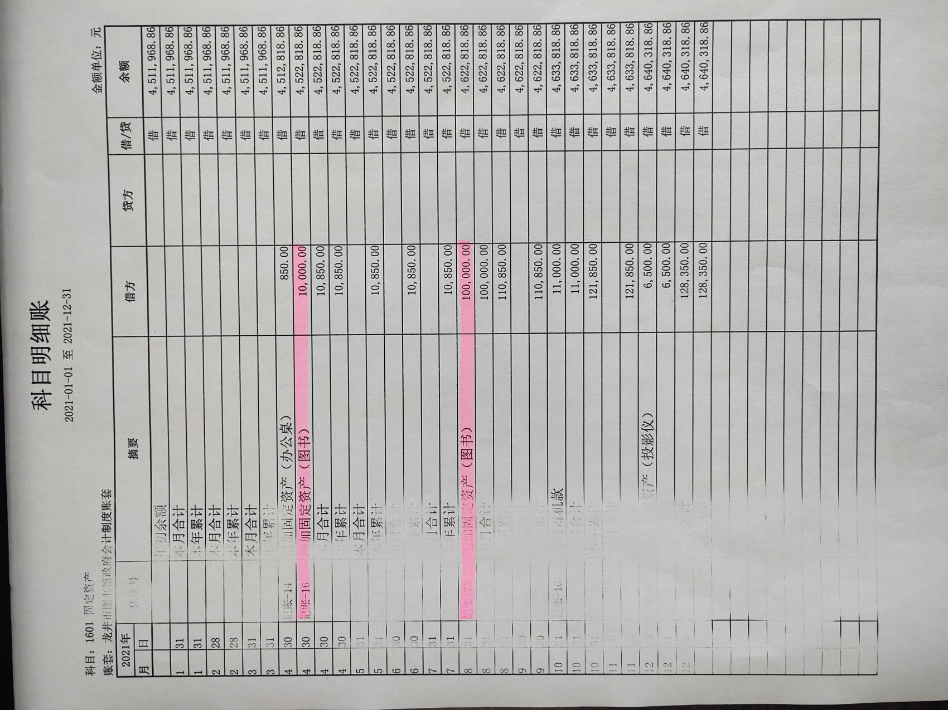

六、业务工作情况
1.文献入藏统计情况
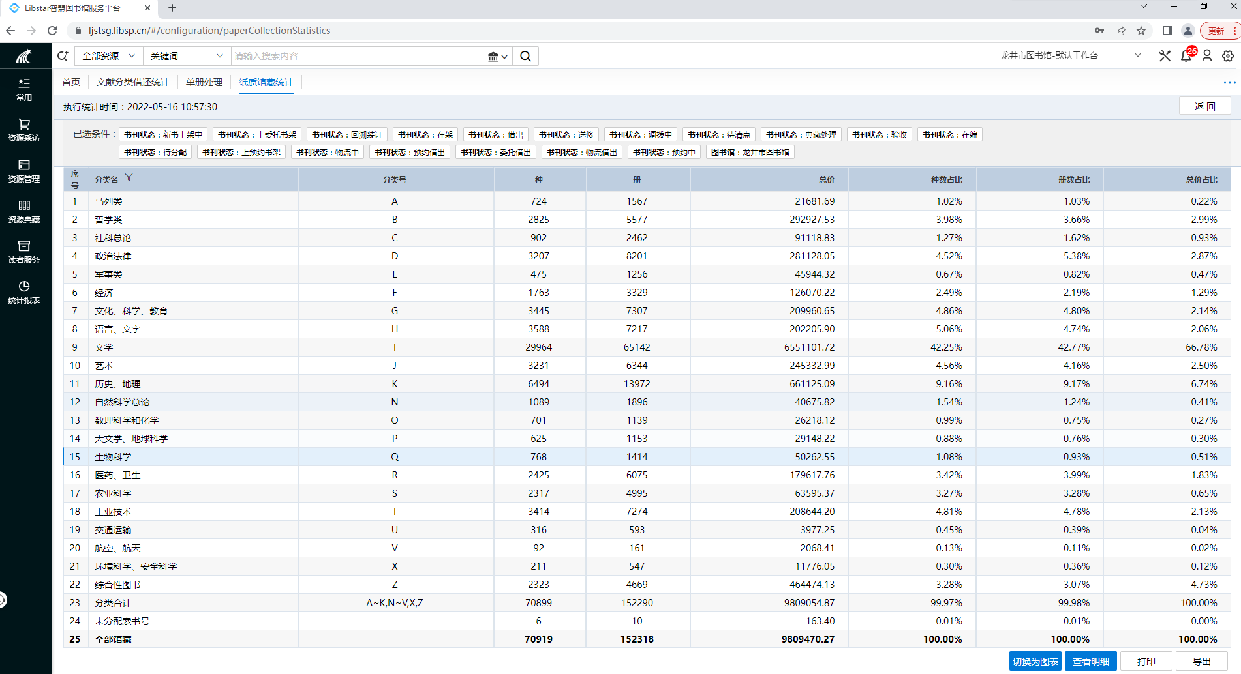
2.办证情况统计
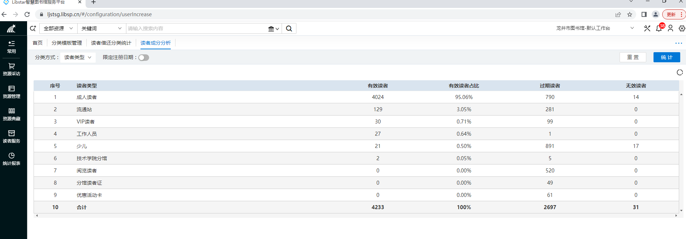
3.文献流通册次统计
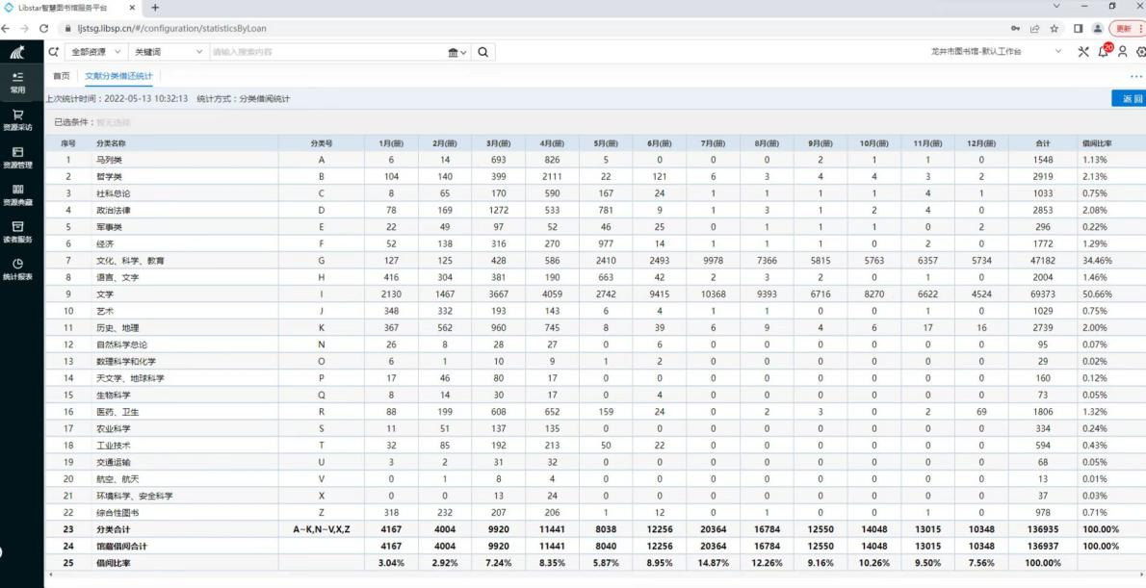
4.借书还书统计
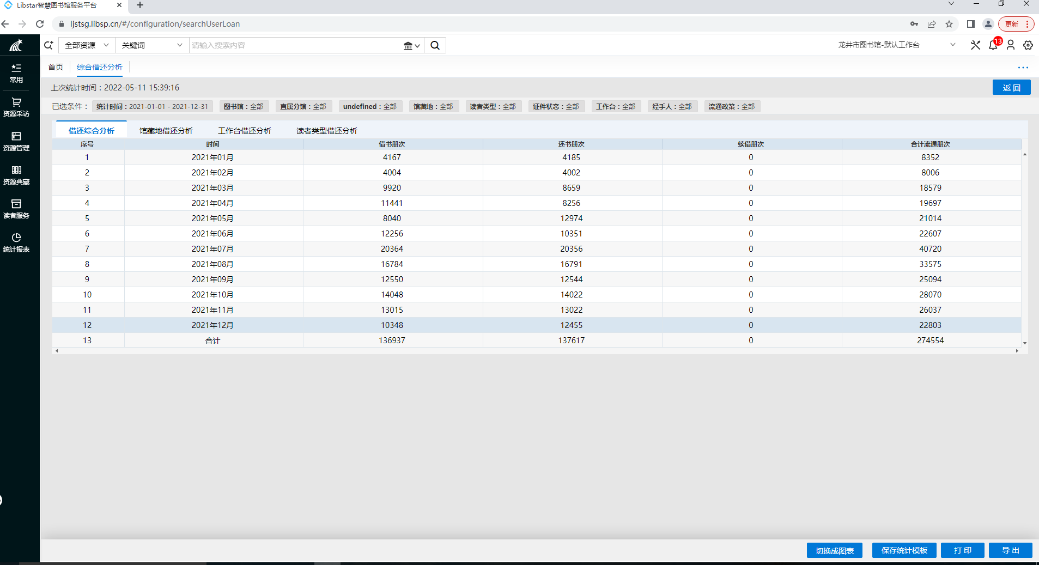
5.各阅览室人次统计
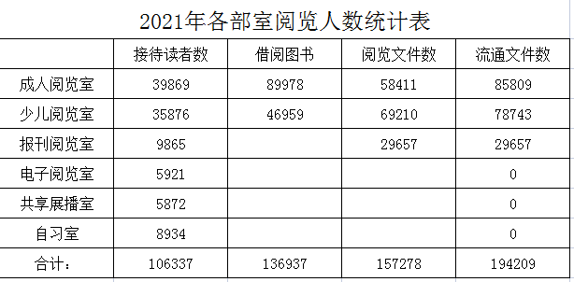

6.讲座培训次数统计
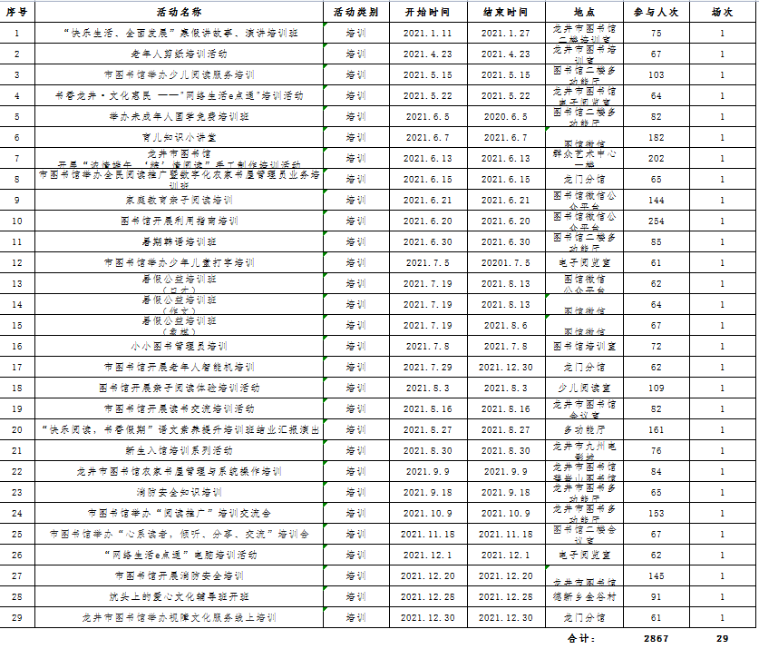
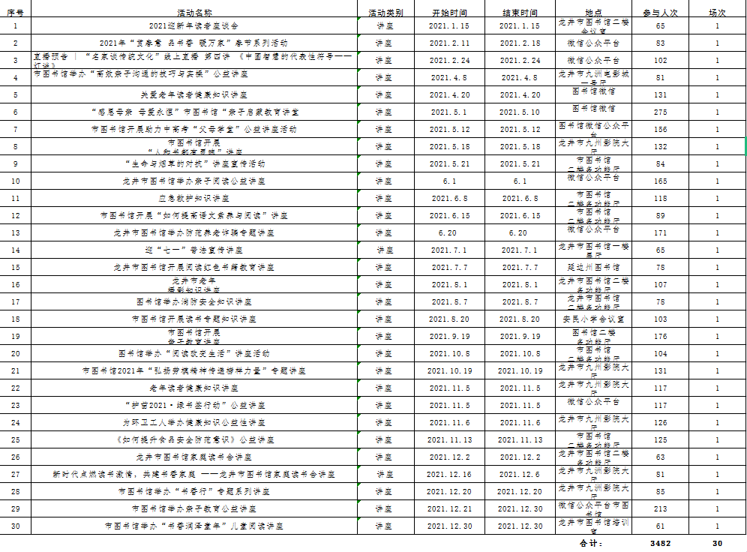

- 展览次数统计
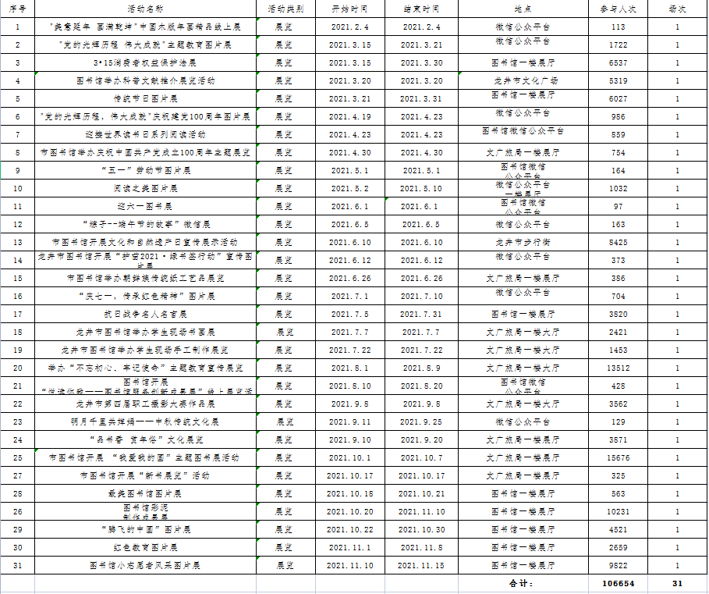
- 阅读推广活动次数统计
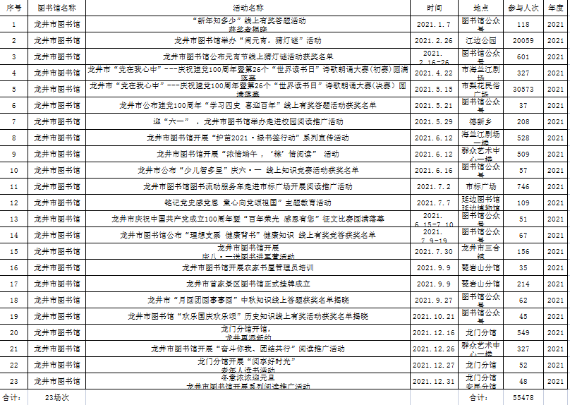

- 参加学术会议、培训、学习和考察统计

七、获得表彰情况
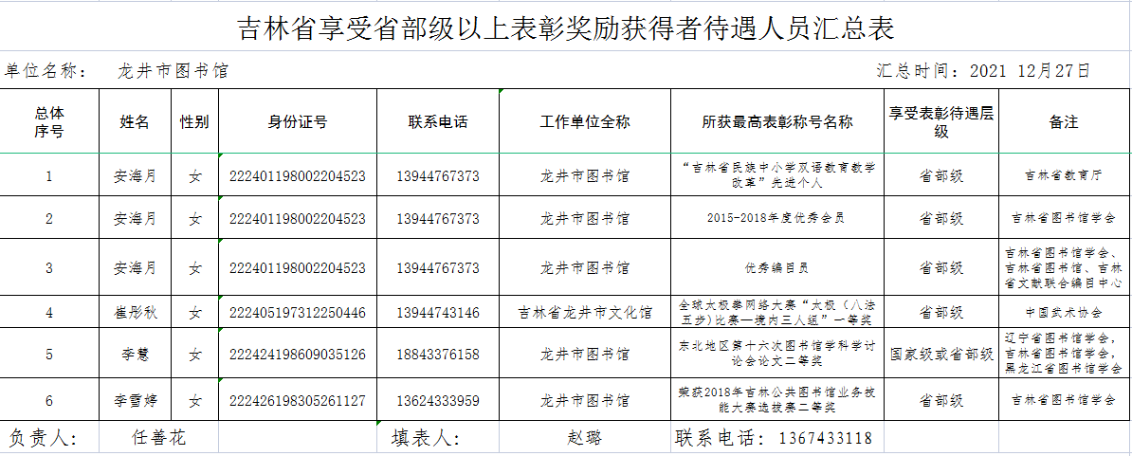

八、新闻媒体报道龙井市图书馆情况
